**РОССИЙСКАЯ ФЕДЕРАЦИЯ РЕСПУБЛИКА ДАГЕСТАН**

**МУНИЦИПАЛЬНЫЙ РАЙОН «КИЗИЛЮРТОВСКИЙ РАЙОН»**

**МУНИЦИПАЛЬНОЕ КАЗЕННОЕ ОБЩЕОБРАЗОВАТЕЛЬНОЕ УЧРЕЖДЕНИЕ**

**«ГЕЛЬБАХСКАЯ СРЕДНЯЯ ОБЩЕОБРАЗОВАТЕЛЬНАЯ ШКОЛА»**

**_____________________________________________________________________________**

368121 Российская Федерация Республика Дагестан Кизилюртовский район

с. Гельбах, ул. Защитников Республики, 1 «а»

_____________________________________________________________________________

ИНН 0516008081 ОГРН 1020502232519

Приказ

от 16.12.2024г. №49

**«Об организации питания обучающихся»**

В соответствии с Постановлением администрации МР «Кизилюртовский район» от 16 декабря 2024 года №130 «Об утверждении Положения об организации питания обучающихся в муниципальных общеобразовательных учреждениях МР «Кизилюртовский район», **приказываю:**

1. Утвердить Положение об организации питания обучающихся в МКОУ «Гельбахская СОШ».

2. Обеспечить организацию питания обучающимся на бесплатной, льготной или платной основе в соответствии с Приказом МКОУ «Гельбахская СОШ» № от 16.12.2024.

3. Назначить ответственным лицом за организацию питания в 5-11 классах социального педагога Керимову Сидрат Сулеймановну.

4. Контроль за исполнением данного приказа оставляю за собой.

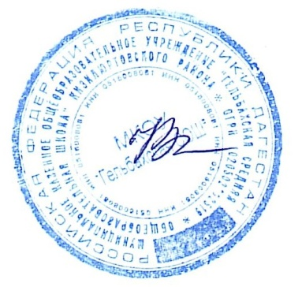

Директор Хизриева З.Х.

М.П.